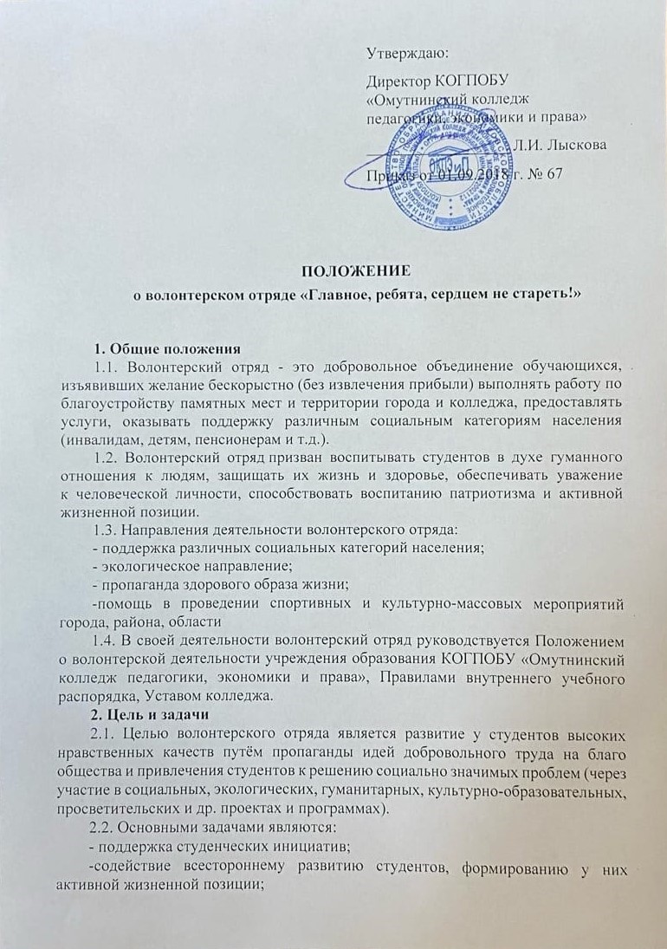

-расширение сферы внеучебной деятельности и досуговой занятости студентов;
- вовлечение студентов в проекты, связанные с оказанием конкретной помощи социально незащищенным слоям населения, охраной окружающей среды, профилактикой асоциальных явлений и др.
3. Прием в члены волонтерского отряда
3.1.Членами волонтерского отряда могут быть обучающиеся, успешно выполняющие учебную программу, которые добровольно изъявили желание работать в составе отряда, признают и соблюдают данное Положение.
3.2. Прием в члены волонтерского отряда производится на общем собрании волонтерского отряда.
4. Обязанности члена волонтерского отряда
Волонтер обязан:
- знать и соблюдать цели, задачи и принципы своего отряда и укреплять его авторитет;
- четко и добросовестно выполнять свои обязательства;
- посещать занятия, обучающие семинары, тренинги и т.д. для повышения уровня своей подготовленности к волонтерской деятельности.
5. Права члена волонтерского отряда
Волонтер имеет право:
- осуществлять свою деятельность исходя из своих устремлений, способностей и потребностей, если она не противоречит Конвенции по правам человека, Конвенции по правам ребенка, интересам колледжа, данному Положению;
- вносить предложения при обсуждении форм и методов осуществления волонтерской деятельности в отряде (группе), организации, с которой он сотрудничает;
-участвовать в управлении волонтерским отрядом (группой) через деятельность в органах самоуправления;
- получать вознаграждение и признательность за свою деятельность;
-пользоваться атрибутикой и символикой отряда, утвержденной в установленном порядке;
- на создание ему необходимых условий труда, обеспечения ему безопасности, защиты законных прав и интересов во время работы. Условия труда волонтера должны соответствовать требованиям действующего законодательства и нормативных документов, регулирующих данный вид деятельности.
6. Права руководителя волонтерского отряда
Руководитель волонтёрского отряда имеет право:
-предлагать волонтеру - члену волонтёрского отряда - изменить вид деятельности;
- отказаться от услуг волонтера при невыполнении им своих обязательств;
- требовать от волонтера уважительного отношения к партнерам, имуществу волонтерского отряда;
- требовать от волонтера отчета за проделанную работу;
- поощрять труд волонтера.
7. Основные принципы руководства волонтерским отрядом
7.1. Руководитель волонтерского отряда:
- организует деятельность волонтерского отряда;
-отвечает за сохранность и использование имущества, переданного волонтерскому отряду в пользование;
- обеспечивает в рамках своей компетенции создание безопасных условий труда и быта для участников волонтерского отряда;
- обеспечивает соблюдение мер дисциплинарного воздействия и поощрения, предусмотренных данным Положением, по отношению к членам волонтерского отряда.
7.2. Лидер совместно с руководителем организует деятельность волонтёрского отряда:
-способствует формированию позитивного морально-психологического климата в отряде;
-способствует личностному творческому росту волонтеров; развитию и максимальной реализации их общественной активности; формированию социально ориентированной внутриотрядной организационной культуры; осуществляет информационное обеспечение жизнедеятельности волонтерского отряда;
7.3. Руководитель волонтерского отряда несёт персональную ответственность за психологический климат и безопасность членов отряда.
8. Ключевые мероприятия программы:
- поддержка различных социальных категорий населения, мероприятий района, города:
- экологическое направление:
- благоустройство территории города и колледжа
- пропаганда здорового образа жизни:
- подготовка волонтеров к взаимодействию с подростками группы риска, овладение методиками игровых технологий в рамках образовательного курса «Психология общения»
- выпуск информационных листовок, буклетов по здоровому образу жизни
- создание методической папки, включающей мероприятия и игры по пропаганде ЗОЖ, профилактике социально-негативных явлений в подростковой и молодежной среде.

